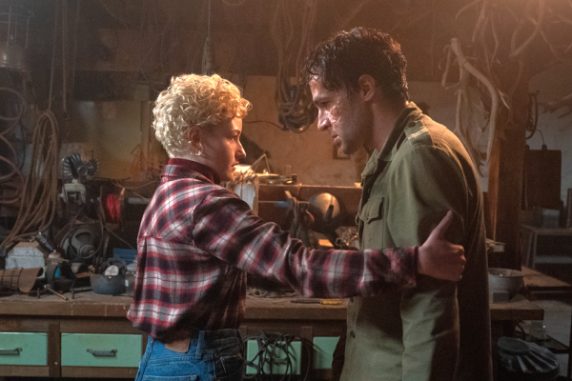
Vlčí muž
(Wolf Man)
Premiéra: 23. 1. 2025

UIP – Universal, USA, 2025
Režie: Leigh Whannell
Scénář: Leigh Whannell, Corbett Tuck
Kamera: Stefan Duscio
Hrají: Julia Garner, Christopher Abbott, Sam Jaeger, Matilda Frith

Co byste udělali, kdyby váš milovaný bližní začal být smrtelně nebezpečný, a to i pro vás? Režisér Leigh Whannell, tvůrce stylového hororu Neviditelný, natočil nový pohled na jedno z nejklasičtějších filmových monster – Vlkodlaka.
Blake (Christopher Abbott) je obyčejný Newyorčan, který se společně s ambiciózní manželkou Charlotte (Julia Garner) a malou dcerkou snaží přežívat v džungli velkoměsta a jde jim to čím dál hůř. Když se Blake dozví, že jeho pohřešovaný otec byl prohlášen za mrtvého a jemu spadnul do klína rodný dům, rozhodne se „upustit ventil“ a vyrazit s rodinou na výlet do hlubokých oregonských lesů, aby si dědictví prohlédnul. Že to nebyl nejšťastnější nápad, zjistí ve chvíli, kdy je na samém konci jejich cesty, pár kroků od domu napadne podivné zvíře. Charlotte a holčička vyváznou bez úhony, ale Blake takové štěstí nemá a ze setkání si odnese krvavé zranění. Rodině se podaří dostat do domu a zabarikádovat se, jenže tím drama zdaleka nekončí. Neznámé monstrum se dál potuluje kolem domu, hledá do něj cestu a Blake se uvnitř začíná chovat podivně a proměňuje se i fyzicky. Charlotte s dcerou bude muset záhy čelit děsivému dilematu – číhá větší nebezpečí tam venku, nebo uvnitř?
Pro Jasona Bluma, producenta na horory se specializujícího studia Blumhouse, byl režisér Leigh Whannell jasnou volbou, protože už v Neviditelném dokázal klasiku z devatenáctého století převyprávět jazykem, na který slyší současné publikum, a u Vlčího muže dostal podobné zadání. “Leigh má neskutečnou schopnost vytáhnout ze všedních momentů absolutní teror a natočit tak horor, kde vás víc než nadpřirozená monstra děsí to, co máte na dosah. O to strašidelnější je,“ říká producent Blum.

Přístupnost: mládeži do 15 let nepřístupný
Žánr: horor
Verze: anglicky s českými titulky
Stopáž: 107 min
Formát: 2D DCP, zvuk 5.1 a 7.1, 4DX
Monopol do: 23. 1. 2028
Programování: Zuzana Černá, GSM: 602 836 993, cerna@cinemart.cz
Filmy si objednejte na www.disfilm.cz

